ВНИМАНИЕ!!!
Среди нас – живодеры

Перед вами портрет человека, который является владельцем питомника кошек Magican и Vizard (регистрация в клубе WCF «Алиса», CFA, TICA на май 2006). Она называет себя заводчиком. Вероятно от слова «заводить». За период с 2001 до 2006 год она «завела» огромное количество породистых животных - как кошек, так и собак. О большинстве из них нет никакой информации, о немалой части известно что они «сдохли» (© М.Егорова). Цель покупки животных высокого класса – удовлетворение своего тщеславия за счет побед на выставках и радости обладания высококлассным зверем. Разведение в «питомнике» практически не ведется, потому что из-за перенаселенности или ранней гибели животные не желают размножаться | 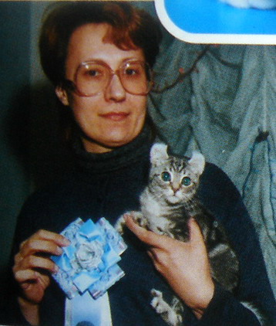  Мария Егорова, фото из рекламной статьи. Попробуйте угадать, жив ли сейчас этот котенок ?
. Прочитать списки купленных и умерших животных, увидеть жуткие фотографии трупа собаки, обнаруженного на покинутой даче, узнать больше информации «от первых лиц» - заводчиков погибших животных можно в Интернете, в «Кэтс-Портале», на Форуме.
http://forum.mau.ru/viewtopic.php?t=31520&start=0
http://forum.mau.ru/viewtopic.php?t=31680&start=0

Если вы не хотите, чтобы ваш питомец стал жертвой живодеров и погиб после того, как они «наиграются» в его шоу-карьеру – будьте серьезнее в выборе покупателей для вашего котенка или щенка. Мы верим, что вы запомните это лицо и имя и распространите информацию по вашим друзьям-заводчикам кошек и собак.

